GROHE Grandera 5-Wege-Umstellung

GROHE

Eigenschaften

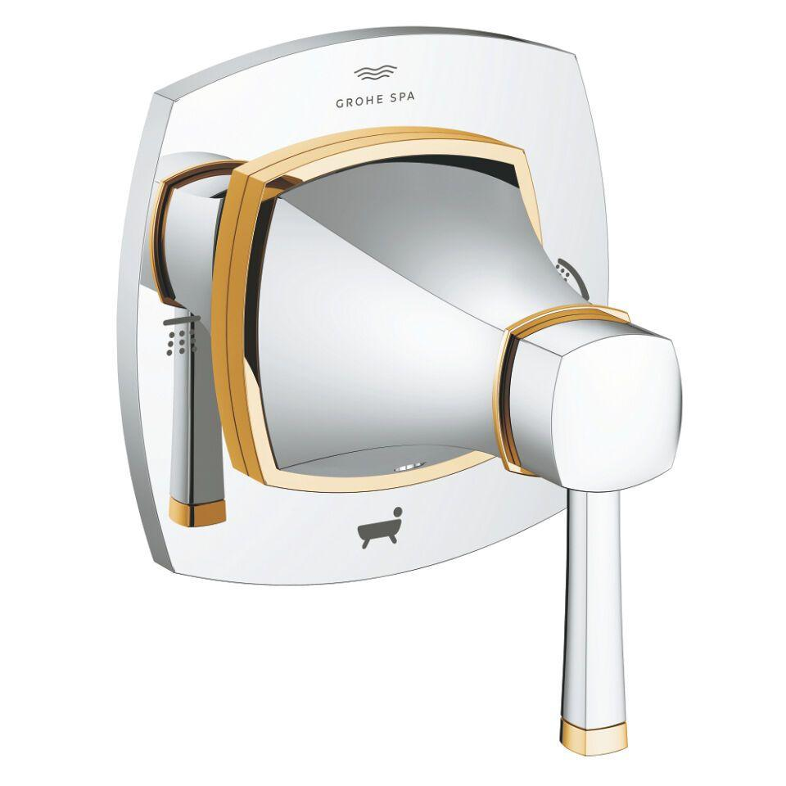

Ausführung

Aufbauteil

Farbton

chrom, gold

Einbautiefe (mm)

24,00 - 60,00

Werkstoff Griff

Sonstige